**INDICAÇÃO Nº___________**

**EXMO. SR. PRESIDENTE DA CÂMARA MUNICIPAL DE SUMARÉ**

Trago, nos termos do Art. 203 do Regimento Interno, a presente INDICAÇÃO solicitando ao Senhor Prefeito Municipal Luiz Alfredo Castro Ruzza Dalben, por meio da Secretaria competente, que realize o corte de árvore, em caráter de **URGÊNCIA**, do playground da EMEF Profª. Eliana Minchin Vaughan, no bairro Nova Terra.

A área de recreação para as crianças da escola em referência recebeu novos brinquedos; porém, há uma árvore que expõe os alunos e funcionários da EMEF a um grande perigo, uma vez que sua estrutura se encontra visivelmente comprometida e com raiz protuberante, aumentando ainda mais os riscos de acidentes. (IMAGENS ABAIXO)

Com o retorno das atividades escolares, é ainda mais urgente que a questão seja resolvida, pois, inevitavelmente, as crianças e os funcionários terão acesso ao local. Assim, é fundamental que a segurança seja garantida a todos.

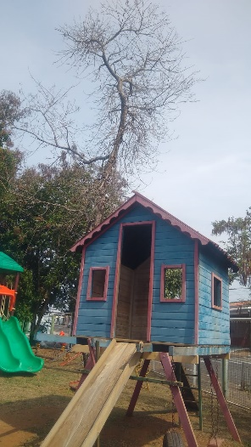 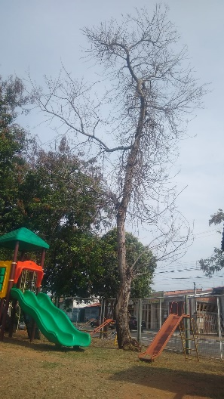

Sala das Sessões, 14 de setembro de 2021.

**Hélio Silva**

**Vereador (Cidadania)**